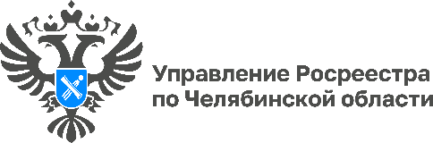
11.01.2023

«Цифра дня»: На территории Южного Урала зарегистрированы права в отношении более 30 тыс. ранее учтенных объектов недвижимости

Управление Росреестра по Челябинской области сообщает, что с начала реализации закона о выявлении правообладателей ранее учтенных объектов недвижимости (29 июня 2021 года) и по состоянию на 1 января 2023 года на территории региона осуществлена регистрация ранее возникших прав в отношении 30 500 ранее учтенных объектов недвижимости, 2 028 объектов недвижимости были сняты с кадастрового учета по результатам рассмотрения заявлений от органов местного самоуправления и выявлено 2 854 правообладателя, сведения о которых были внесены в Единый государственный реестр недвижимости (ЕГРН).

Справочно: 29 июня 2021 года вступил в силу Федеральный закон от 30.12.2020 № 518-ФЗ «О внесении изменений в отдельные законодательные акты Российской Федерации», которым регламентирован порядок выявления правообладателей ранее учтенной недвижимости. Речь идет об объектах, права на которые возникли до 31 января 1998 года, но до настоящего времени не зарегистрированы в ЕГРН.
Реализацией закона занимаются органы государственной власти и органы местного самоуправления. Муниципалитеты самостоятельно проводят анализ сведений в архивах, запрашивают информацию в налоговых органах, органах внутренних дел, органах записи актов гражданского состояния, у нотариусов и т.д. В случае выявления владельцев ранее учтенных объектов муниципалитеты информируют их и направляют в Росреестр заявления о внесении в ЕГРН соответствующих сведений.

Пресс-служба Управления Росреестра и филиала Роскадастра по Челябинской области

